## 华侨大学统一认证demo服务器连接指南

1. 时间

2017年11月27日10:15:13

1. 步骤

1、连接堡垒机

堡垒机申请，请联系信息处。联系电话：05926161699

2、堡垒机连接

输入堡垒机IP：外网：218.193.81.2

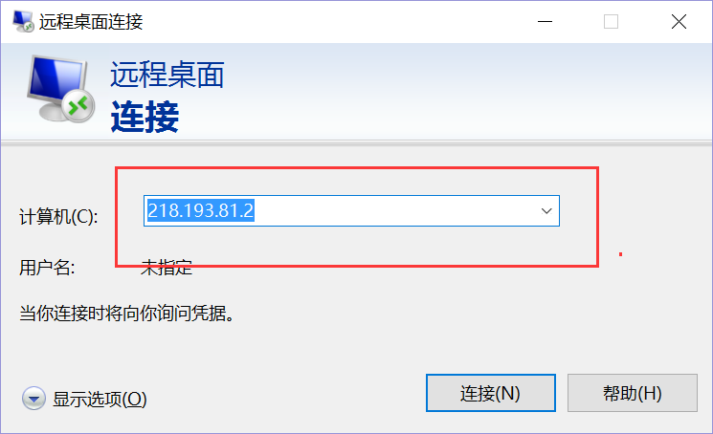

输入堡垒机用户和密码：

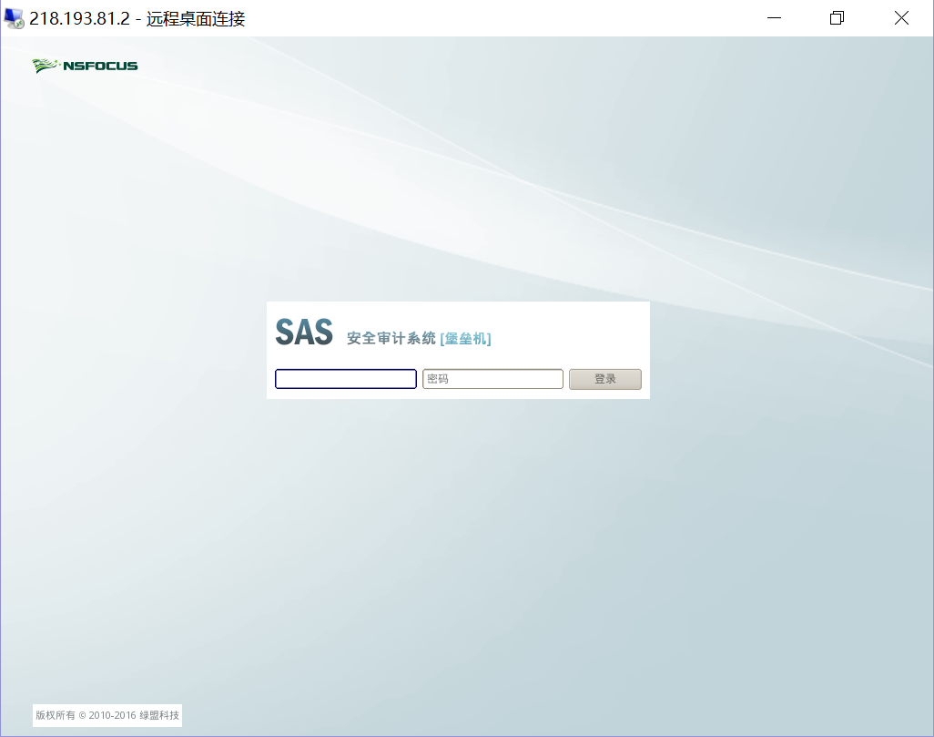

选择“统一认证demo演示”

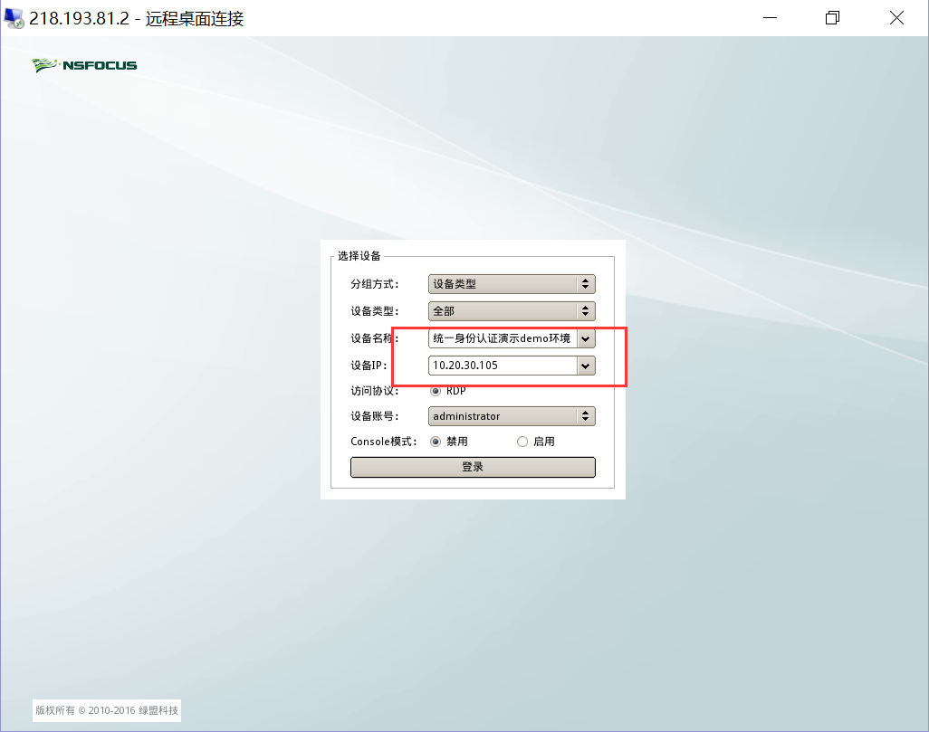

点击登录：

输入密码，进入demo演示服务器，按照桌面文档“demo演示说明.txt”查阅相关资料。

